3.2 – Metodologia de ensaio
3.2.1- Aquecimento das partículas
O aquecimento das esferas nos primeiros ensaios foi realizado com as esferas parcialmente imersas em metal fundido para que assim se tivesse a certeza de qual era a temperatura da esfera quando fosse lançada sobre a amostra. O metal empregue foi uma liga de estanho-chumbo (60%Sn; 40%Pb): A liga era aquecida dentro de uma malga de aço inox, empregando como fonte de calor um maçarico de propano. Quando o metal ficava no estado líquido, inseria-se um termopar tipo k e a partir daí controlava-se a temperatura regulando a válvula do maçarico.
Como as temperaturas máximas rondavam apenas os 600ºC sem que se obtivessem resultados positivos tentou-se fazer os ensaios com outro metal. O metal escolhido foi o antimónio (Sb) mas também não resultou, ainda mais porque as esferas mergulhavam completamente no líquido não sendo fácil retirá-las com segurança. Havia ainda outros problemas, tais como a acumulação de óxidos do metal à superfície, oxidação que aumentava com a subida da temperatura, o que exigia a constante remoção desses óxidos, para não alterar o valor da massa da esfera, que tinha de ser constante nos diversos ensaios realizados com a mesma partícula.
A temperatura máxima obtida nestes ensaios foi de 655ºC. Esperava-se que com esta gama de temperaturas na ordem de 600ºC se conseguisse produzir a ignição das amostras florestais. Contudo o único resultado em que ocorreu ignição foi ao fim de três minutos com uma amostra de feno com 2,2% de teor de humidade e com a esfera à temperatura inicial de 625ºC.
Desistiu-se então de aquecimento das esferas por imersão em metal líquido.
Passou-se a aquecer as esferas directamente com uma chama de gás propano. Para tal teve de se fabricar um suporte próprio em chapa perfurada para segurar a esfera enquanto ela era aquecida. O maçarico, devido a ter um grande bocal de saída, teve de ser apertado pois originava uma chama de grande diâmetro, provocando aquecimento em demasia no termopar tendo como consequência a sua degradação.

3.2.2- Equipamento de ensaio
Para se monitorizar a temperatura empregou-se a câmara de infra-vermelhos pertencente à ADAI marca AGEMA Thermovision modelo 550, que tem uma precisão de medida de ±2%. Durante os ensaios as esferas quentes foram fotografadas e filmadas com a câmara de infra-vermelhos. As esferas eram fotografadas, imediatamente antes de cair, a cerca de 10 cm de distância, por cima da amostra. Se houvesse ignição tirava-se imediatamente uma outra fotografia.
Este equipamento de medição apresenta no visor uma escala de medida por cores e a temperatura máxima. Desta forma ao analisar-se as imagens era possível determinar-se a temperatura da esfera.
Após a captação das imagens no formato digital “.img”, eram convertidas no formato digital “.rep”, para visualização.
Ao analisar-se as primeiras imagens térmicas constatou-se que a gama de temperaturas seleccionada de 250-750ºC, era inadequada pois em muitas imagens de infra-vermelhos quando era ultrapassado o valor máximo as temperaturas só apareciam com o sinal de maior, sem se poder saber qual seria a temperatura correcta. Assim passou a seleccionar-se a escala seguinte de 750-1200ºC.
Constatou-se também que a utilização da câmara fica condicionada quando a esfera ao queimar as folhas da amostra penetrava nela, às vezes até se ocultava totalmente debaixo das folhas, obstruindo assim a captação dos infra-vermelhos pela câmara. Para ultrapassar esta dificuldade passou-se a empregar a câmara quase na vertical para diminuir a obstrução.
Mais tarde ao analisarem-se outras imagens deparou-se com um outro problema, as imagens ficavam a preto. Aquando da conversão todas as imagens ficavam sempre a preto, apesar das fotografias antes de serem convertidas encontravam-se a cores. Tentou-se todas as possibilidades de configuração mas não se conseguiu resolver o problema. Verificou-se que apesar das imagens estarem totalmente a preto os dados estavam lá, pois, ao colocarem-se os pontos sp1 com o cursor, encontrava-se a imagem térmica, mas era extremamente difícil de acertar com a esfera. Este facto que obrigou a fazer uma média de um conjunto de pontos na vizinhança estimada da esfera para determinar a sua temperatura o que originaria erros, porque alguns pontos poderiam ser da vegetação em combustão sem chama.
Foi necessário instalar um software mais recente, que não obriga a conversão dos formatos, para resolução do problema das imagens ficarem a preto. O software denominado ThermaCAM Quikyview 1.3, permite mover o cursor Sp1 que indica a temperatura nesse ponto, podendo posicionai-lo onde desejarmos. Também existe uma ferramenta denominada Flying spot que quando seleccionada, indica a temperatura mediante a posição dada pelo rato do computador (PC).
Após os contratempos atrás enunciados deparou-se outro problema. A temperatura da esfera devia ser toda igual mas as cores não mostravam isso. Normalmente havia uma ou mais manchas de cor clara (branco) que não eram concêntricas. Este facto seria de esperar devido ao formato da esfera, uma vez que a radiação emitida devia ser perpendicular à sua superfície. A imagem 3.2.1 (Filename F0719-05.IMG) é exemplificativa do problema em que o ponto Sp1 apresenta 875,5 °C.
Imagem 3.2.1- Ensaio nº164 com esfera de 14,3mm
Resolveu-se então furar as esferas para se inserir um termopar tipo k para assim se poder averiguar qual era a temperatura correcta e acompanhar a temperatura da esfera antes e durante a ignição.
O aparelho de aquisição utilizado inicialmente foi um multímetro da marca Metex modelo M3850D e o termopar tinha fios com 0,5mm de diâmetro.
Mais tarde por sugestão e colaboração do professor Rui Figueiredo, empregou-se uma interface mais fiável e mais precisa, pertencente ao laboratório de Transmissão de Calor do DEMUC, da marca Pico, modelo TC-08 com uma precisão de ±0.3% e 0.5 °C ligada a um PC portátil da marca Toshiba.
Os ensaios foram filmados com uma máquina fotográfica digital da marca HP modelo 735, até à experiência nº 207. Como as filmagens não tinham muita nitidez aliado à memória se esgotar com poucos ensaios, a partir da experiência nº 208, passou-se a filmar com uma máquina da marca Sony de formato vídeo-8 (o mais indicado seria uma máquina de filmar digital).
Posteriormente todas as filmagens obtidas foram copiadas para uma cassete de formato VHS. Assim pode-se rapidamente ver todos os ensaios e visualizar: o número da experiência (colou-se por cada experiência, ao bordo do monitor do PC, um papel numerado coincidente com o nº. do ficheiro de registo térmico), a temperatura do ar, a humidade do ar e as horas num aparelho portátil; a temperatura da esfera (monitorizada de segundo a segundo no monitor do PC portátil).
Para apurar o tempo de ignição empregou-se um cronómetro ao visualizar-se as filmagens. Repetiram-se as visualizações de cada ignição, até não haver dúvidas de que o erro cometido ao cronometrar o tempo de que ele era inferior a um décimo de segundo.
Questionou-se se a câmara de infra-vermelhos estaria a indicar a temperatura correcta, assim analisando uma imagem a 3.2.2 (Filename F0719-06.IMG), também da experiência nº 164, verifica-se que o ponto Sp1 está a 875,3°C, enquanto o termopar indicou 816ºC, resultando daqui uma diferença entre a temperatura dada pelo termopar e a dada pela zona mais quente de 59ºC. Atendendo que a diferença temporal entre estas duas imagens é somente de 3 segundos, não poderia haver uma diferença tão grande entre elas como se verifica com as diferenças constatadas com as zonas brancas. Na imagem anterior o termopar indicava uma temperatura de 818ºC.
Imagem 3.2.2 experiência nº 164, com o ponto Sp1 a 875,3°C
Esta diferença de temperaturas explicada pelo professor Rui Figueiredo, terá a ver com zonas superficiais da esfera com diferentes emissividades e que vão ser registadas pela câmara como tendo temperaturas diferentes, o que é impossível devido à esfera estar toda à mesma temperatura, como foi verificado pelo número de Biot ser extremamente baixo. Se desprezarmos a mancha branca e considerarmos a tonalidade de amarelo predominante a temperatura parece coincidir, mas esta análise é subjectiva e como tal originará erros de leitura. Pode-se reduzir o erro utilizando o software IRwin 5.1 para fazer uma média com pontos de zonas amareladas e centrais inserindo pontos Sp1 a Sp10. Após leitura, registo e soma dos respectivos valores, apurava-se a média. Esta análise obrigava a um trabalho demorado. A utilização da câmara de infra-vermelhos também obriga a um operador especializado por parte da ADAI e como a maior parte das experiências foi realizada durante a época dos fogos de 2005 que este ano começou mais cedo, obrigou a mais trabalho externo, condicionando bastante a realização destas experiências. Por tudo o que foi atrás exposto deixou-se de utilizar a câmara de infra-vermelhos nos ensaios com esferas.

A estufa onde se secaram as amostras é da marca Memmert modelo ULM600, com a potência eléctrica de 2400W e temperatura máxima de 220ºC, tendo a temperatura sido regulada para 100ºC (se quiséssemos o produto mais seco e em menos tempo a temperatura devia ser a 105ºC).

A verificação do teor da humidade foi efectuada com uma balança de humidade por infravermelhos da marca AND modelo AD4714A, em que a secagem é feita a cerca de 105ºC por lâmpada interna. Para se fazer uma medição após o equipamento se auto calibrar inserem-se no prato da balança algumas folhas, tendo o cuidado de elas não ficarem sobrepostas para que a luz incida directamente nas folhas.
3.2.3- Processo de ensaio
Para determinar a inflamabilidade da maior parte dos sólidos, como por exemplo a madeira e folhas, é frequente utilizar a norma ISO 5656-1986E. De acordo com esta norma emprega-se um cone aquecido por resistência eléctrica (mantendo-se a temperatura do cone constante.
Para determinar a reacção dos materiais ao fogo pode-se empregar o epiradiador que é uma alternativa à norma atrás referida.
Este epiradiador é constituído por um prato cerâmico com cerca de 8cm de diâmetro, aquecido por resistência eléctrica interna, envolvido por paredes metálicas com uma porta de vidro, e possuindo ventilação forçada com chaminé para o exterior. Tem uma chama piloto por cima do prato cerâmico, a uns 6 cm, para pilotar a ignição dos gases voláteis que se libertam. Pode-se seleccionar a temperatura de ensaio no controlador electrónico exterior ao dispositivo. O controlador emprega como sensor térmico um termopar encostado à face de cima do prato. Antes de se começarem os ensaios, após ligar o aquecimento, tem de se aguardar alguns minutos, para que a temperatura do parto estabilize nos 600ºC.
Este dispositivo, além de prático, pode-se assemelhar como fonte de calor à superfície quente dos escapes de motores de combustão interna que podem causar incêndios por contacto directo com vegetação ou por radiação emitida para a vegetação que se encontra por baixo do sistema de escape enquanto a viatura está estacionada e com o motor a trabalhar em esforço. Um exemplo desta última causa foi relatada pelo mestre florestal, o Sr. Fernando Ramos, “…ouvi um crepitar debaixo da viatura, enquanto o jipe com o motor a trabalhar bombeava água para combater um incêndio, então quando me agachei vi que a vegetação (por baixo do escape) estava em chamas …”.
Se uma viatura com catalizador for estacionada em cima de vegetação, a radiação emitida pelo catalizador pode incendiá-la. Por prevenção de vários riscos os catalizadores costumam ser resguardados por baixo com chapa de alumínio.

3.2.3.1 Ensaios com borracha, calços e fuligem
Antes dos ensaios as amostras de borracha e calços eram pesadas e no caso dos cubos de calço também foram pesadas no final para se poder determinar a percentagem de massa volátil.
O aquecimento das amostras de borracha, de calços e de fuligem foi efectuado no epiradiador, com a ventilação ligada e a chama piloto acesa.
Os ensaios foram realizados à temperatura de 600ºC, mas é possível que a temperatura ultrapassasse este valor porque o termopar não tem um bom acoplamento térmico ao prato.
Para cada ensaio depositou-se a amostra no prato, e cronometrou-se o tempo até, haver inflamação e no caso dos calços utilizou-se o tempo parcial para se poder continuar a cronometrar até à extinção das chamas provenientes da amostra.

3.2.3.2 Ensaios com esferas em espécies florestais
As amostras para ensaiar sem teor de humidade foram metidas de véspera aos ensaios planeados, a secar na estufa a 100ºC, com a ventilação de ar fresco ligada a meio, entre 18 a 24 horas
Durante os ensaios faziam-se várias medições do teor de humidade com a balança de medir o teor de humidade, dos valores registados apurava-se a média.

As amostras de espécies florestais foram pesadas nos ensaios iniciais para se determinar a carga por cm², contudo decidiu-se abandonar a pesagem porque neste tipo de ensaio não ia ter utilidade. O importante era que a amostra tivesse uma camada suficientemente espessa e compacta para que durante o ensaio a esfera não tocasse no fundo da forma de alumínio.
Para cada série de ensaios aquecia-se directamente uma esfera (diâmetros de 5; 10; 14,3 e 20 mm) com a chama de um maçarico de gás propano, num suporte feito de chapa perfurada, tendo-se previamente inserido na esfera um termopar tipo k. Para aquecer e manobrar a esfera de 37 mm teve de se empregar uma corrente e fabricar outro suporte. O aquecimento com chama directa tinha a desvantagem de aquecer em demasia os fios do termopar provocando em parte a sua ruptura ao fim de alguns ensaios, pelo que passou-se a proteger os fios das chamas, fazendo-os passar por detrás da chapa que servia de suporte. Por baixo do suporte da esfera colocaram-se vários tabuleiros de alumínio com o fundo voltado para cima para proteger o tampo da bancada da radiação emitida pelas chamas do maçarico.
A temperatura era monitorizada no PC e quando se alcançava uma temperatura superior numas dezenas de graus à da temperatura de ensaio, metia-se a amostra no local de ensaio, situada à direita do maçarico junto ao monitor do PC para que a câmara situada a cerca de 50cm filmasse a operação, permitindo mais tarde visualizar o ensaio. De fundo ficava o aparelho que indicava a temperatura do ar, a humidade relativa e as horas. Todos os relógios (PC, máquina filmar e relógio de fundo) eram previamente acertados para que não houvesse desfasamento no tempo registado. Pegava-se então na esfera segura pelo termopar às vezes com a ajuda de uma pinça e esperava-se, uns 10 cm por cima da amostra, que a temperatura baixasse até o valor pretendido para o ensaio. Assim que se alcançasse a temperatura desejada poisava-se ou deixava-se cair conforme o que fosse possível, ao mesmo tempo que se dava inicio à gravação de dados da temperatura num ficheiro com o mesmo nº do ensaio. Era lida em voz alta a temperatura inicial para que um colaborador registasse a temperatura inicial.
Fixou-se em dez segundos o tempo limite de inflamação (combustão com chamas) para que o ensaio de amostras de espécies florestais fosse considerado positivo (1) e ultrapassando este tempo sem ignição o resultado seria negativo (0)
Como o sistema de aquisição só apresenta visualizações da temperatura de 1Hz, a esfera era sempre inserida aquando da mudança de segundo. Às vezes acontecia que a temperatura baixava mais do que o pretendido, mas era mais fiável fazer com uma temperatura mais reduzida do que calcular por interpolação qual seria a temperatura o que poderia originar erros. Nalguns casos obrigou a várias tentativas em que se elevava a temperatura inicial, para se conseguir ensaiar à temperatura pretendida ou próxima desta, pois a espera de um segundo da leitura era demasiada.
Para bem o sistema de aquisição deveria apresentar visualizações da temperatura de 10Hz para que se pudesse fazer o ensaio á temperatura desejada de acordo com os resultados que se estavam a obter e a registar.
As temperaturas pretendidas eram aquelas que provocassem a ignição da espécie com chamas. Assim quando se conseguia uma ignição a uma dada temperatura seguiam-se testes com a temperatura a ser reduzida 10ºC ou mais entre cada um deles. Caso não tivesse havido ignição no espaço de 10s aumentava-se a temperatura do teste seguinte até haver testes com ignição. Em função dos resultados obtidos durante cada sessão exploravam-se os extremos. Apurava-se qual era a temperatura mais baixa em que havia ignição e a temperatura mais alta em que não se verificava ignição, para tal faziam-se experiências com a temperatura próxima dos valores fronteiros para se tentar conseguir um novo máximo e um novo mínimo. Para cada tipo de ensaio haveria uma zona de incerteza onde tanto pode haver ou não ignição. Abaixo dessa zona não haverá ignição e acima desta zona haverá sempre ignição. Esta zona em parte será devida a: diferenças de volatilidade das folhas, idade das folhas, degradação das folhas, diferentes zonas de contacto das folhas, diferenças de oxidação superficial da esfera. Em algumas séries de ensaios tiveram de se fazer mais ensaios porque os mínimos e os máximos respectivos estavam muito próximos, mesmo assim restou uma série em que se deviam realizar mais uns dez ensaios.
Por detrás da máquina de filmar, a um metro, tinha-se um tabuleiro com água, para quando houvesse ignição se pudesse despejar rapidamente a amostra devido aos riscos provocados pela grande proximidade das chamas com o PC e porque os fumos libertados eram incómodos.
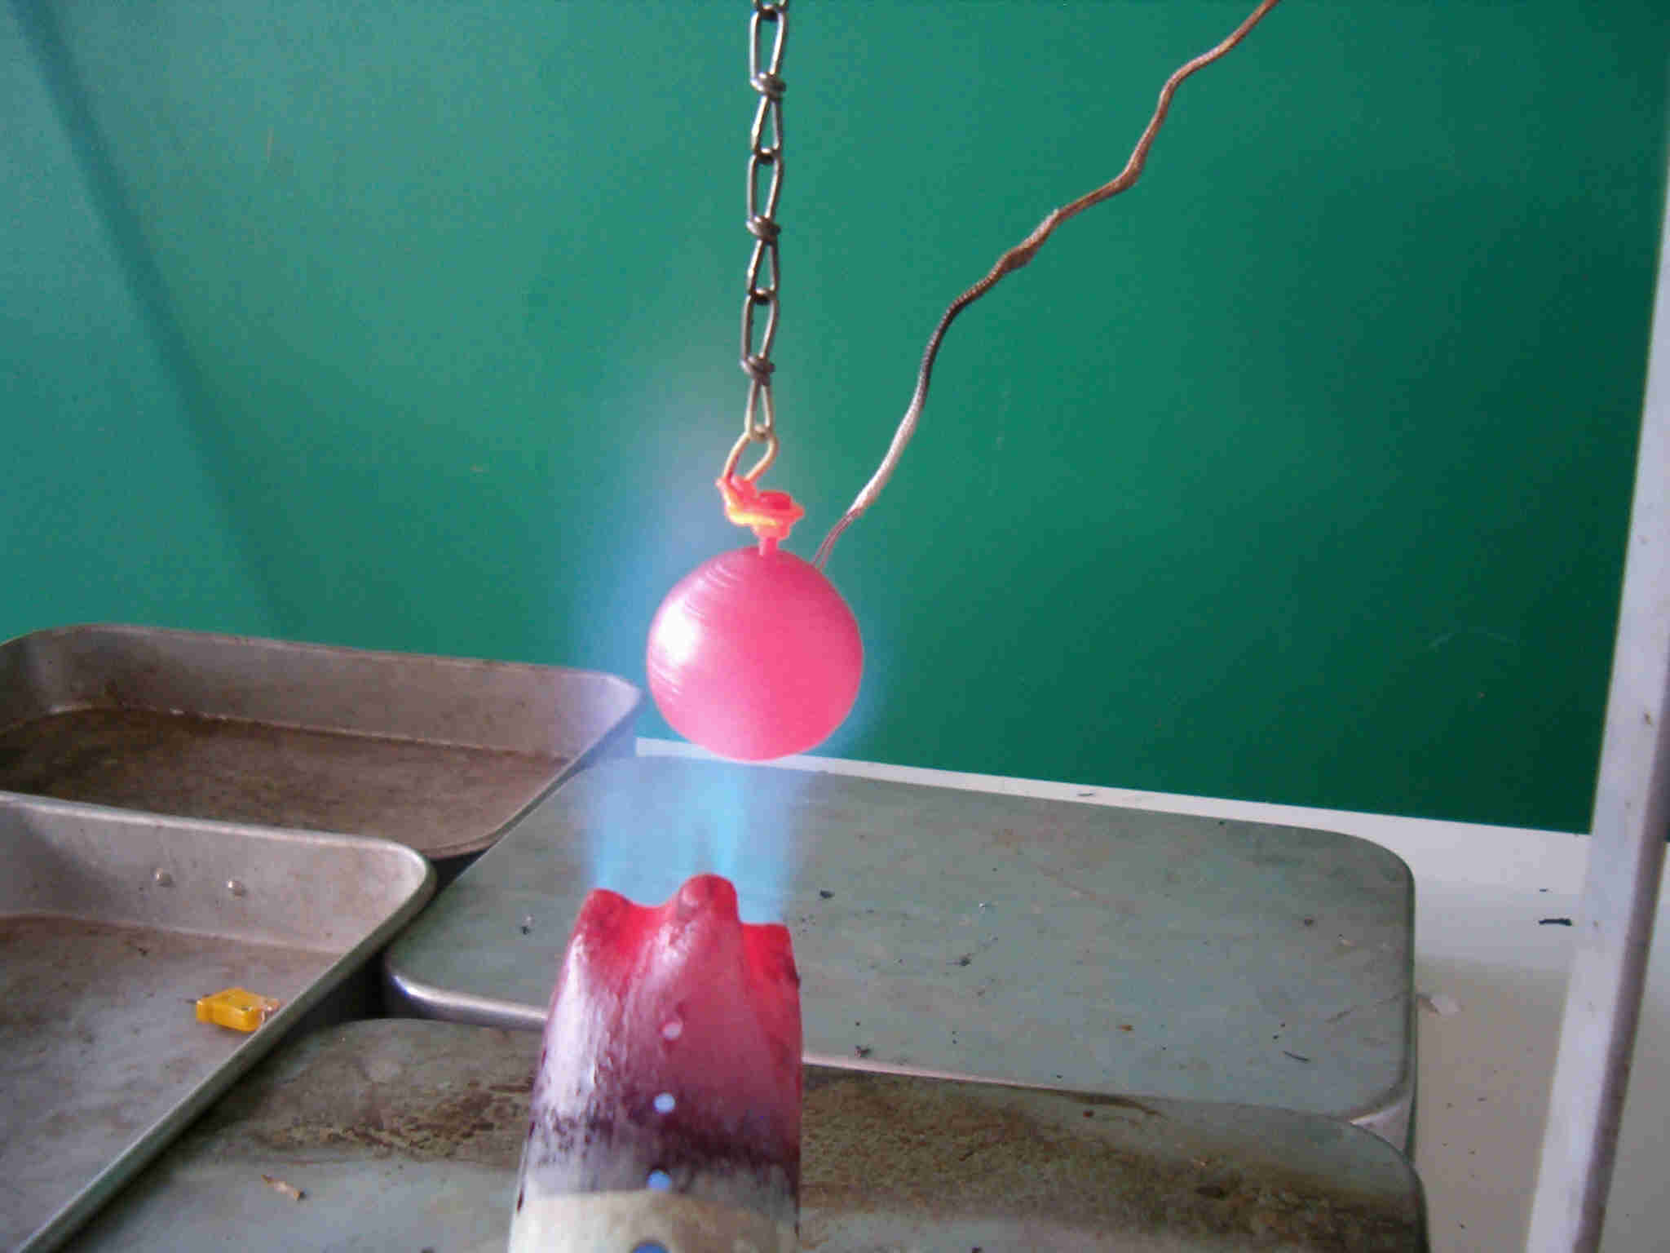
Imagem 3.2.3 aquecimento da esfera de 37mm

A imagem 3.2.4 mostra a disposição dos vários equipamentos.
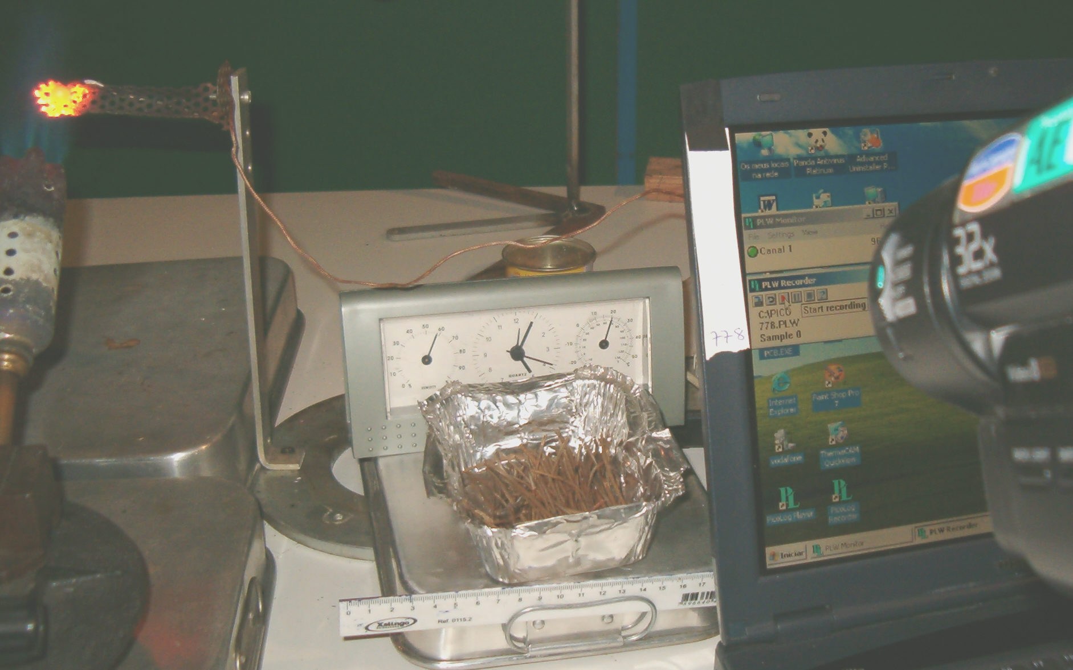
Imagem 3.2.4 Disposição dos vários equipamentos

Os ensaios com a esfera de 5mm obrigavam a uma rápida execução do ensaio devido ao elevado arrefecimento na gama de 1000ºC em que o arrefecimento era cerca de 25ºC/s. Podem-se consultar as curvas de arrefecimento das várias esferas em anexo nº 2.

3.2.3.3 Ensaios com partículas do corte abrasivo
Sabendo-se que as partículas incandescentes do corte abrasivo podem provocar incêndios fez-se um ensaio preliminar em que se cortou um bocado de aço com uma rebarbadora. Durante o corte as partículas eram projectadas à distância de 80 cm para caruma com cerca de 10% de teor de humidade. Ao lado tinha-se uma tina com água para apagar a combustão de algumas partículas e assim permitir saber qual era o seu diâmetro. A recolha foi feita com um iman para não se medirem as partículas cerâmicas que como não irão em combustão rapidamente arrefecem não apresentando assim risco de incêndio.
Como os parâmetros envolvidos são o diâmetro das partículas, a sua temperatura e o teor de humidade das espécies florestais terá se saber qual a temperatura. Poderá saber-se por consulta de tabelas a temperatura da reacção de oxidação do ferro, contudo poderá a temperatura diferir muito da realidade, devido ao facto de que a partícula enquanto viaja a grande velocidade, vai-se oxidando mas como o ar tem mais componentes além do oxigénio e devido ao pequeno volume da partícula poderá haver diminuição de temperatura de reacção, além disto estava-se a desprezar o efeito do carbono existente no aço. Assim o processo de ensaio será o descrito inicialmente e vai-se filmar de perto a projecção de partículas com a câmara de infra-vermelhos para apurar a temperatura da combustão destas partículas.

3.2.3.4 Ensaios com fuligem 2º método
A projecção de partículas de escape ocorre num meio quase isento de oxigénio (dentro do escape quando a viatura vai em esforço) e a cerca de 20m/s (valor determinado a partir de tabela de exaustão de gases que é apresentada em anexo). As partículas quentes saem do escape a cerca de 500ºC, e quando entram em contacto com o ar aumentarão a sua temperatura. Enquanto as partículas viajam podem-se consumir totalmente no ar se o trajecto disponível for suficiente para a sua combustão ou podem colidir com algum obstáculo. Caso os obstáculos sejam folhas mortas de espécies florestais com baixo teor de humidade, haverá risco de incêndio.
Para se simular esta projecção de partículas nas espécies vegetais concebeu-se uma espécie de espingarda. Este dispositivo utiliza fulminantes de 6mm para projectar as partículas que previamente serão aquecidas até 500ºC numa câmara, recorrendo ao maçarico de propano. A temperatura é controlada com a interface Pico TC-08 e um termopar tipo k que está fixo pelo lado de baixo no cilindro que envolve a câmara. A 500ºC posiciona-se a amostra da espécie florestal contida num tabuleiro de alumínio com 30*20cm² à distância de 1.5m na zona onde vão ser projectadas as partículas. Introduz-se o fulminante e então bate-se no fulminante por meio de um veio afiado na ponta. Os ensaios foram filmados com a máquina Sony vídeo 8.
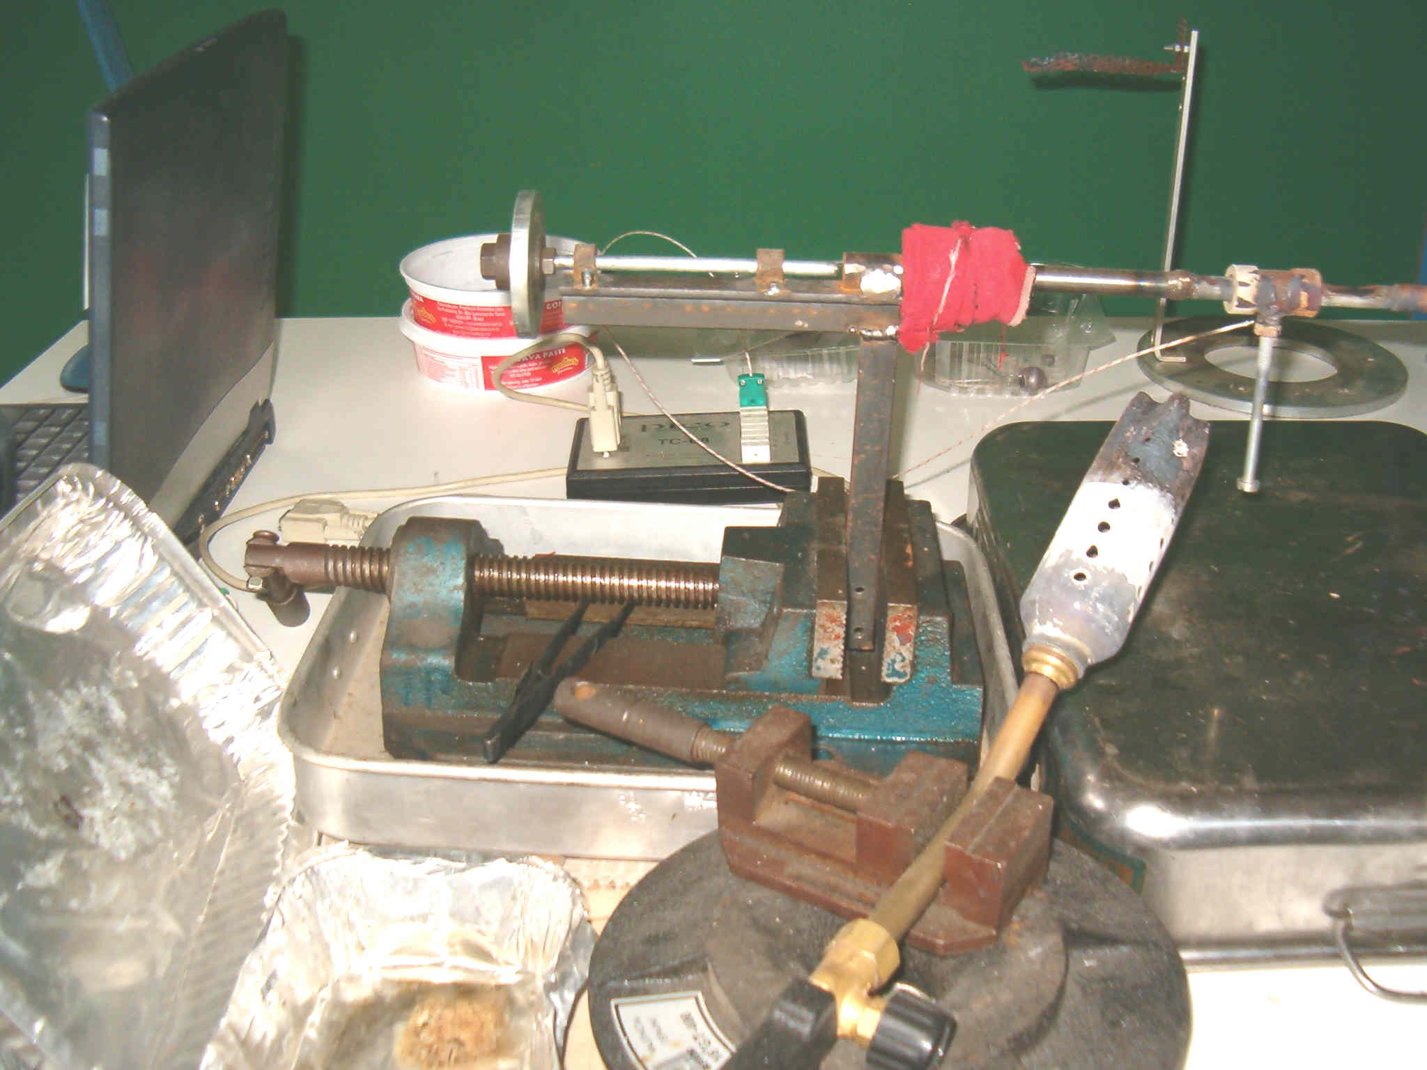
Imagem 3.2.5 aquecimento da fuligem

